“智慧课堂”，启迪教学
——匡世国教研员工作室读书交流活动
为了提高双流县历史教师团队的专业素养，丰富历史教学的手段，尤其是强化历史材料在课堂中的合理运用，12月11日在教研员匡世国老师的主持下，来自双流中学、棠湖中学、棠湖外语学校、艺体中学以及永安中学的历史工作室成员于艺体中学举行了“史料阅读与教学”的读书交流活动。
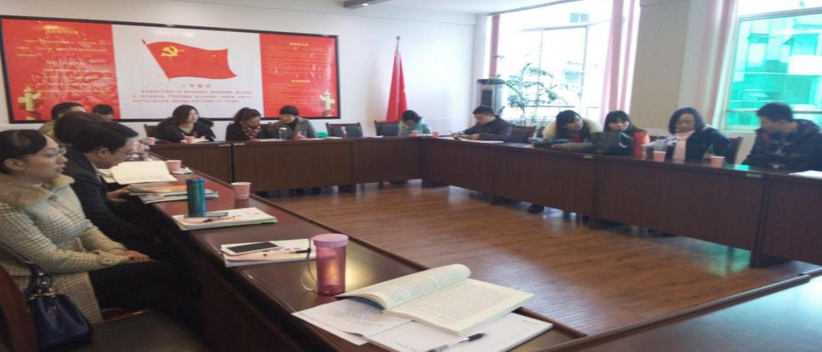
在此次读书交流活动中，参加活动的老师精心准备。来自艺体中学的李煜华和杨婷老师、双流中学的郑鹏老师、棠湖中学的蔡果老师、棠湖外语学校的刘小玲老师和永安中学的李萍老师分别交流了各自的读书心得。在活动中，发言的老师就历史材料在课堂中的使用都谈了很多自己的看法，并提出了一些存在的疑问，主要集中在：史料教学的重要性、如何选择史料、史料的来源及鉴别、史料的具体使用等方面。
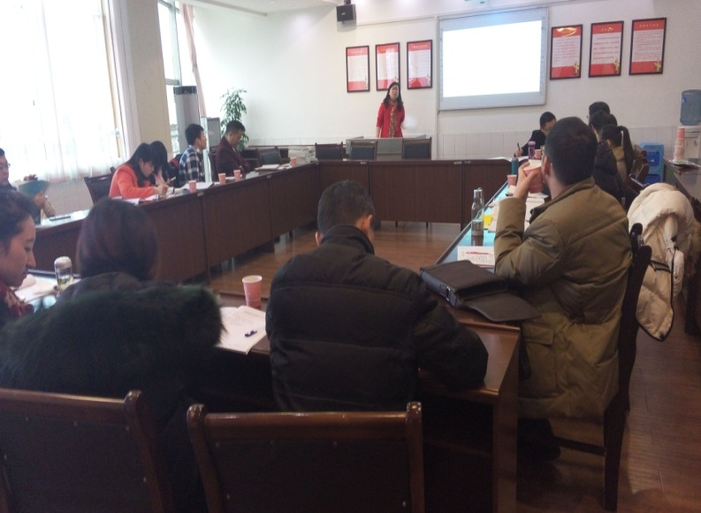
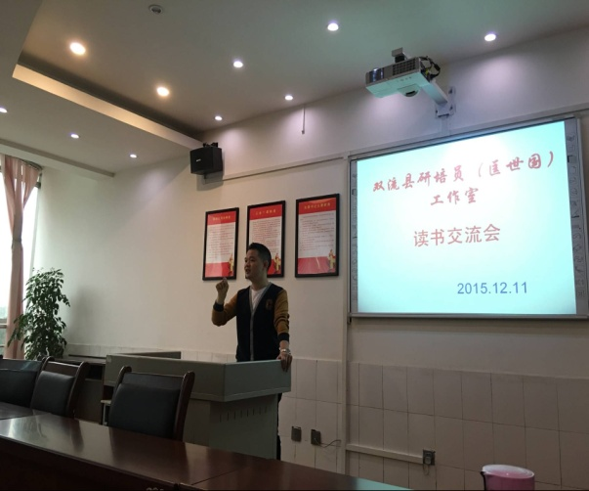
最后匡世国教研员对本次活动做了一个精简的总结。首先他认为强调史料教学不仅是高考的要求，更是提升历史教师自身素养的重要途径；其次，在当下的历史教育中，史料教学虚假繁荣，存在简化、滥用的情况，因此需要重新审视史料在教学中的使用；再者，课堂中使用史料教学，可以弥补教材的不足，有助于教学目标的落实；此外，史料教学还能激发学生的兴趣，增加其对历史真相的认识。本次的活动的开展，不仅符合新课改、新高考的需求，更重的是有助于提高双流历史教师团队的整体专业素养。

